УДК 681.391.1 (043.2)
ПІДВИЩЕННЯ ЕФЕКТИВНОСТІ ВИКОРИСТАННЯ МЕТОДІВ БОРОТЬБИ ІЗ МІЖ СИМВОЛЬНОЮ ІНТЕРФЕРЕНЦІЄЮ У БЕЗДРОТОВИХ КАНАЛАХ МЕРЕЖ WI-MAX ТА LTE
Р.С. Одарченко, odarchenko.r.s@mail.ru, Національний авіаційний університет, Київ
Об’єктом дослідження даної роботи є бездротовий канал Wi-Max та LTE із між символьною інтерференцією.
Предметом дослідження є методи оцінки та підвищення пропускної здатності каналів Wi-Max та LTE з між символьною інтерференцією.
Специфікою багатьох ліній далекого радіозв'язку (тропосферних, супутникових та інших) є багатопроменевий характер поширення радіосигналу.
Одними з найбільш перспективних шляхів збільшення пропускної здатності при високій якості обслуговування користувачів є використання антенних решіток як на приймальному, так і на передавальному кінцях лінії зв'язку (так звані MIMO-системи) та використання захисного інтервалу під час застосування технології OFDM [2].
Як критерій ефективності таких системи зв'язку зручно розглядати її ефективну пропускну здатність, що визначає число правильно переданих інформаційних біт в одиницю часу в одиничному інтервалі частот [1].
Таким чином , можна сформулювати мету даної роботи, яка полягає в розробці моделі оцінки ефективної швидкості передавання інформації при передачі по обох підканалах в конфігурації (2х2) та підвищення ефективної пропускної здатності каналів MIMO – OFDM систем шляхом вибору оптимальної тривалості циклічного префіксу OFDM символів.
В результаті проведених досліджень було розроблено модель визначення ефективної пропускної здатності, яка заснована на використанні обох підканалів за використання різних схем модуляції. Отримано точний вираз для розрахунку пропускної здатності системи з конфігураціями (М × 2) та (2 × N) в умовах некорельованих релеєвських завмирань сигналів. Наведені результати розрахунків і моделювання підтверджують високу ефективність методу. Розроблено алгоритм розрахунку швидкості передавання даних з використанням антенних систем МІМО. Було одержано, що на відстані порядка 70 м від передавача швидкість передавання даних може складати близько 1 Мбіт/с при забезпеченні необхідної імовірності бітової помилки. Результати комп’ютерного моделювання відображені на рис.1.
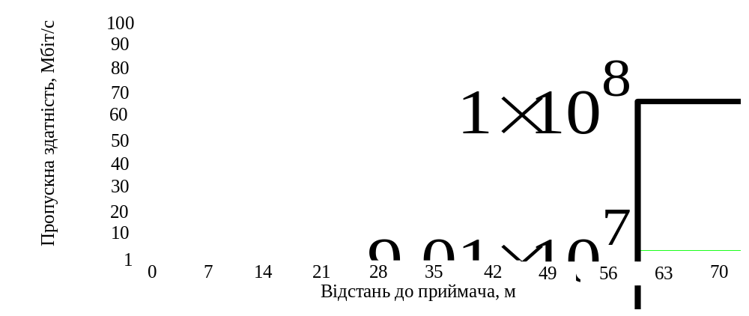
Рис. 1. Залежність швидкості передавання МІМО системи в стандарті ІЕЕЕ 802.11n (потужність передавача складає 17 дБм) від відстані
Крім цього було розроблено метод, що дозволяє змінювати тривалість циклічного префіксу OFDM символу, максимально наближаючи її до визначеного часу багатопроменевості. Тим самим вдається підвищити ефективну пропускну здатність системи, при цьому зменшуючи витрати енергії на використання «довгих» циклічних префіксів. За результатами роботи були розроблені спосіб та пристрій адаптивної зміни тривалості циклічного префіксу OFDM символів.
Список використаних джерел
- Shen D., Pan Z., Wong K.-K., Li V.O.K. Effective throughput: a unified benchmark for pilot-aided OFDM/SDMA wireless communication systems // Proc. INFOCOM’2003. V.3. P. 1603–1613.
- Вишневский В., Ляхов А., Портной С, Шахнович И. Широкополосные беспроводные сети передачи информации. М.: Эко-Трендз, 2005, 592 с.

